Jaarlijkse Verklaring Naleving FIN Code Goed Bestuur
Versie voor publicatie

Boekjaar: | 2024
Naam (kandidaat) FIN-lid: | Stichting Blijdesteyn
Statutaire vestigingsplaats: | Amsterdam
Adres: | Gerard Doulaan 27
KvK-nummer: | 41197316

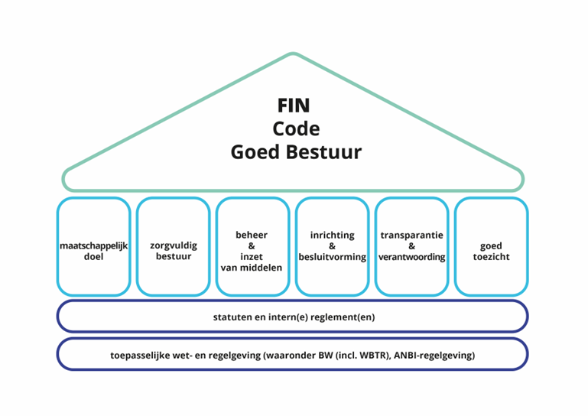
Ieder bestuurslid van het bovengenoemde FIN-lid heeft verklaard dat
- het bestuurslid de FIN Code Goed Bestuur onderschrijft en
- het FIN-lid de FIN Code Goed Bestuur naleeft en
- de volgende documenten een getrouw en actueel beeld geven over de periode waarop deze documenten betrekking hebben en dat deze de meest recente versie zijn.

Document | Vindplaats van het document
Statuten | Statuten okt 2024
Bestuursverslag | Zie bijlage
Staat van baten en lasten  separaat of als onderdeel van een ander document | 1 pagina uit Jaarrekening 2024
Begroting  separaat of als onderdeel van een ander document | Zie bijlage
(Verkort) beleidsplan | Zie bijlage
Beloningsbeleid bestuur en/of de beleidsbepalers  separaat of als onderdeel van een ander document | nvt
Rooster van aan- en aftreden  separaat of als onderdeel van een ander document | nvt
Reglementen  (bestuurs- en/of directiereglement) | nvt

Namens,
Datum:
- A.W.L. Oudemans
- F.F. Steenwinkel
- A.J. van Diggele
- G. Labordus
- C.I. Kaanen

Deze versie bevat geen handtekeningen van de bestuursleden. De getekende versie van de Jaarlijkse Verklaring is opgenomen in de administratie van de FIN.
De doorlopende tekst van de statuten (zonder persoonsgegevens) volstaat.
Indien van toepassing.
Facultatief.
Facultatief.

